**昆山信杰汽车部件有限公司**

**一、公司简介  
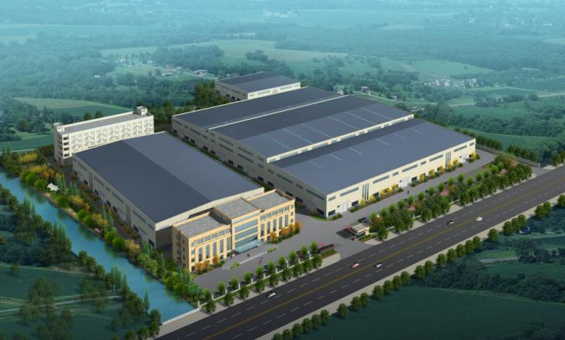昆山信杰汽车部件有限公司** 位于昆山开发区大通路1518号，紧邻沪宁高速昆山经济技术开发区陆家进出口，交通十分便利。公司现有员工600余人，占地面积53000平米。

公司已通过IATF16949质量体系及ISO14001环境管理体系认证，主要有汽车车身的模具制造、开卷落料、激光拼焊、冲压、高强钢辊压、凸焊、点焊和弧焊等生产工艺。

目前拥有大型龙门加工中心12台，济二800T全自动开卷落料线1条、630T/315T级进生产线2条；激光拼焊生产线5条；1200T/800T/630T/500T/400T/200T各型液压、机械冲压生产线4条；相关配套精剪线、凸焊、弧焊生产线、焊接总成工作站。具备年生产激光拼焊产品零件600万台套，冲压产品零件1000万台套，模具制造3000吨的生产加工能力。主要服务于上汽大众、上海汽车、通用、吉利、理想、BYD、小鹏、蔚来、捷豹路虎等大型企业。  
  
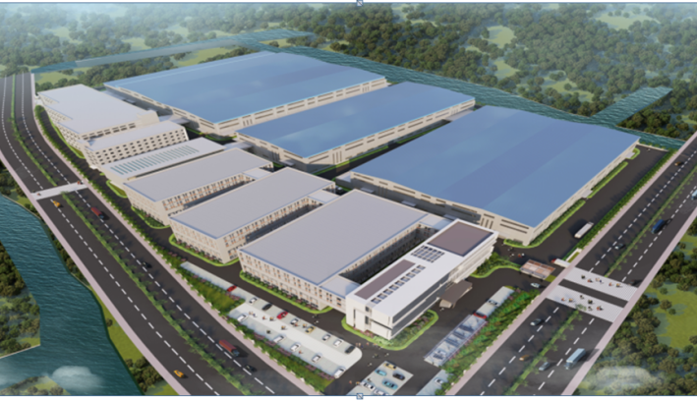  
 **苏州久杰汽车部件有限公司** 位于常熟市古里镇增福路以南、红豆路以北，交通便利，工厂总占地面积10万平方米。 主要生产产品为汽车车身冲压、车身焊接总成件；汽车底盘结构件、底盘焊接总成件；汽车用高强度钢及轻量化辊压件和管件。公司按照高度自动化标准建设，配备主要设备有：5600T冲压联机同步自动化钢铝混合生产线；3460T冲压联机自动化钢铝混合生产线；2500T/1600T/1200T多工位自动化钢铝混合生产线；1000T/500T/400T级进模自动化钢铝混合生产线；φ80mm/φ60mm型高强钢滚压设备生产线；φ90mm型高强钢制管设备生产线，及配备配套激光切管设备、三维五轴激光切割设备，激光拼焊设备，自动化焊接工作站等。

公司具备年生产冲压件产品3000万台套，焊接件产品1000万台套，防撞管件、辊压件产品2000万台套的生产加工能力。公司全体同仁坚持以人为本，品质取胜的创业宗旨，推行规范严格的流程化管理和信息化管理，科技创新和借鉴国外先进技术，不断推出质量可靠，使用安全经济的产品，以满足客户需求。

**二、合作模式**

1、共建实习基地：学生在校完成教学计划规定的全部课程后，由学校推荐到用人单位进行为期一年或半年的顶岗实习，或接受短期岗前培训后再顶岗实习。学校和用人单位共同参与管理，合作教育培养，使学生成为用人单位所需要的合格技术人才。

2、共建人才培养基地：利用学校设施设备、教育管理、师资和企业实训场所、技术指导位于昆山开发区。

**三、公司福利**

1.巨大的发展空间：完善的培训机制、储备人才培养计划、完善的晋升渠道；

2. 具有竞争力的薪资福利制度，能者高薪，依据工作能力每年一次调薪机会（助理工程师三年薪资达8-12K,丰厚的年终奖（1-8个月奖金）；

3.完善的福利保险制度（五险一金以及商业保险）；

4.充分享受国家法定节假日，享有年休假、产假、婚假等带薪假期；

5.项目奖，达产、超产奖，高温津贴等多种激励性奖金和津贴；

6.入职满一年免费体检；

7.员工餐厅和宿舍（提供免费工作餐和提供员工宿舍）；

8、公司每年组织员工旅游/趣味运动会/年终年会等活动；

9、中秋、端午、三八妇女节发放节日礼品或礼券。

**四、招聘需求**

|  |  |  |  |  |  |
| --- | --- | --- | --- | --- | --- |
| 2023年企业用工计划 | 岗位名称 | | 专业要求 | 人数 | 薪资待遇（元/月） |
| 昆山信杰汽车部件有限公司（昆山） | 助理工程师（工艺、项目、品质） | 本科以上、模具、机电、汽车工程、数控、机械、焊接等相关专业 | 5 | 5500-8000 |
| 商务/商务助理 | 本科以上、专业不限（理工科专业英语六级，英语相关专业英语专八） | 2 | 6000-10000 |
| 储备干部（模具工程师、产品工程师、现场技术员） | 大专以上、理工科相关专业 | 10 | 5500-8000 |
| 上海信杰沪荣新材料科技有限公司（上海临港） | 储备干部/助理工程师/技术员 | 大专以上、机械、焊接、汽车工程、机电等相关专业 | 10 | 6000-10000 |
| 苏州久杰模具有限公司（昆山） | 工艺工程师/项目工程师/结构工程师 | 本科以上、模具、机电、汽车工程、数控、机械等相关专业 | 5 | 5500-8000 |
| 模具钳工/技术员/CNC编程工程师 | 大专以上、模具、机电、汽车工程、数控、机械等相关专业 | 5 | 5000-8000 |
| 苏州久杰汽车部件有限公司（常熟） | 储备干部/助理工程师/技术员 | 大专以上、模具、机电、汽车工程、数控、机械、焊接等相关专业 | 10 | 5500-8000 |
| 宁波沪荣汽车部件有限公司（宁波慈溪） | 储备干部/助理工程师/技术员 | 大专以上、模具、机电、汽车工程、数控、机械、焊接等相关专业 | 5 | 5500-8000 |

**鹰击长空，信杰集团期待您的加入。**

**联系人：纪部长15950172176 黄小姐13773083854 李小姐18796821382 微信同号**

**电 话：0512-36833777-8101 邮 箱：**guanli@jiexinap.com

**总部地址：昆山市经济技术开发区大通路1518号  
上海分公司：上海浦东新区临港飞渡路218号  
常熟分公司：常熟市古里镇增福路2号**

**宁波分公司：宁波杭州湾新区兴慈一路625**